一、“云上卧龙”手机客户端下载安装方法
1、 扫描二维码下载
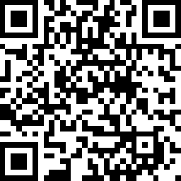
通过手机微信扫描跳转到浏览器进行下载。
2、阅读文章进行分享安装
阅读文章或者观看视频，文章底部均有二维码，点开二维码即可安装。
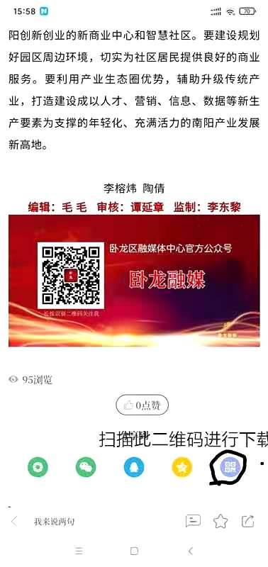

3、分享文章链接下载

把文章推荐给好友或者是分享在朋友圈中，好友打开阅读，通过文章底部链接即可下载客户端

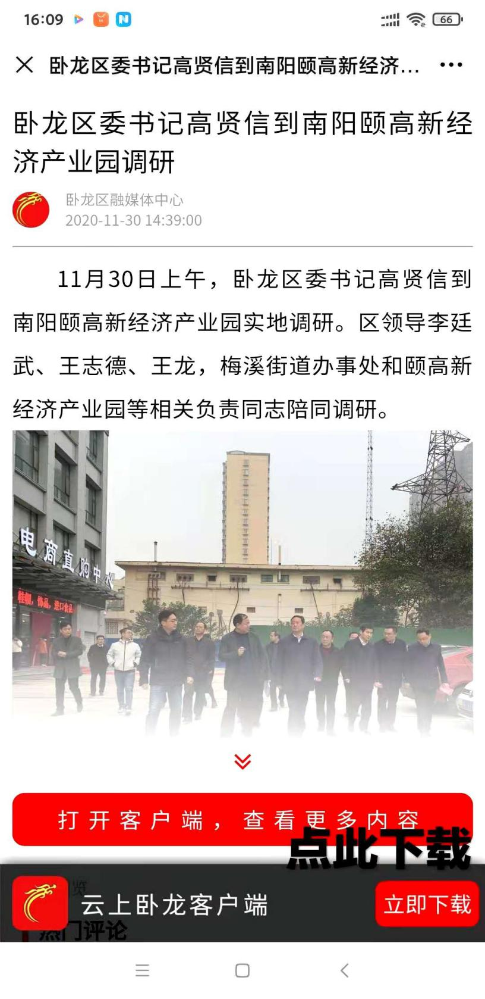

4、安卓系统手机下载安装

华为、OPPO、VIVO手机可以通过手机上的应用市场搜索“云上卧龙”四个字进行下载安装。

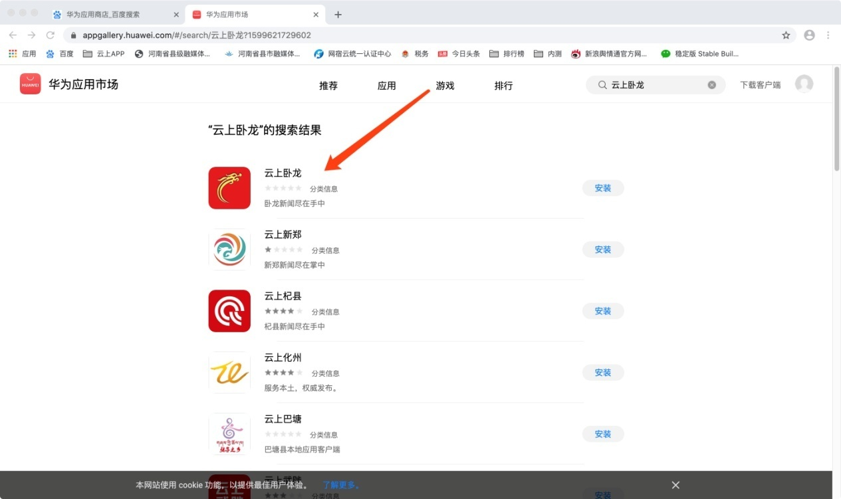

5、苹果手机下载
在苹果手机商城上输入“云上卧龙”四个字进行下载安装。
安装成功之后，下一步就是注册与登录，点击“我的”，出现个人设置页面，点击屏幕右下角"我的"按钮进行注册。
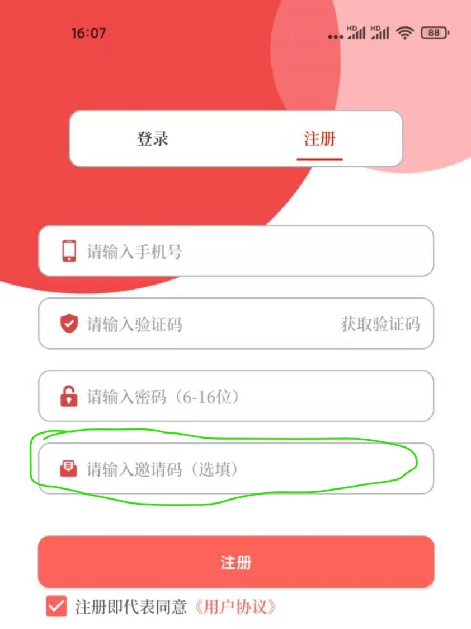
请各单位人员注册时用自己本单位的邀请码注册，以作为本单位下载成功的重要依据。
部门 | 邀请码
区委办公室 | ji0976
区人大常委会办公室 | oz9588
区政协办公室 | xi1992
区纪委监委机关 | zx7887
区委组织部 | vk4593
区委宣传部 | nw3124
区委政法委 | xu7766
区委统战部 | rj5661
区委编办 | mj7879
区委巡察办 | hy4307
区委老干部局 | cd6899
区法院 | vv7402
区检察院 | ck7721
区总工会 | jf0356
团区委 | ft3951
区妇联 | qg7994
区文联 | in7171
区残联 | qu7035
区工商联 | tk3441
区科协 | ig7732
区社科联 | yf1495
区政府办公室 | qs6630
区发改委 | lc0344
区教体局 | ew7992
区科学技术局 | pn3392
区工信局 | nr5687
区民政局 | jr6768
区司法局 | qi7333
区财政局 | il6164
区人力资源和社会保障局 | ad3140
区自然资源局 | ug8063
区住建局 | xd4254
区交通运输局 | fc9671
区水利局 | qu0826
区农业农村局 | ei3871
区商务局 | sh6280
区文化广电和旅游局 | nw7516
区卫生健康委 | ke6568
区退役军人事务局 | yh1134
区应急管理局 | wa5981
区审计局 | in5878
区统计局 | lc3630
区粮食和物资储备局 | mk7017
区医疗保障局 | tr0863
区扶贫办 | ci8535
区信访局 | mg1222
区城管局 | vs5798
区林业局 | cw8242
区委党校 | gu1173
区供销社 | ak2170
区融媒体中心 | tn7406
区公共资源交易中心 | bk3780
区三产办 | mb4216
卧龙市场发展服务中心 | bh6421
区民兵训练基地 | rr9989
南阳光电产业集聚区 | di5449
南阳国家农业科技园区 | qo5901
卧龙岗文化园 | it7031
独山风景区 | ta5545
区二轻联社 | xi5212
区医药局 | ct4337
区人武部 | xm0479
区税务局 | og0574
卧龙市场监管分局 | ku8504
卧龙生态环境分局 | ii2974
卧龙规划分局 | ya5054
区农村信用联社 | yt4490
卧龙供电公司 | tq2289
卧龙区公安分局 | bm7339
车站公安分局 | xp6490
七里园乡 | dw4362
王村乡 | ce6517
潦河坡镇 | go3451
安皋镇 | ea7772
谢庄镇 | uo5457
石桥镇 | bc4356
蒲山镇 | cq9850
潦河镇 | mg2007
青华镇 | ts7262
陆营镇 | nj4372
英庄镇 | mh2978
龙王沟风景区 | sr1331
梅溪街道 | rr9675
七一街道 | yp2580
车站街道 | af1556
光武街道 | fc2396
卧龙岗街道 | de4602
武侯街道 | li7847
靳岗街道 | br0752
之前注册过没有填写邀请码的人员可以先登录账号，点击“我的”，点击“个人资料”，点击“单位编号”，输入本单位邀请码保存即可。

